Синички из биокерамики
﻿
«Мастер-класс»
Хочу поделиться с вами МК по изготовлению демонстрационного материала для детей на примере изготовления синички из биокерамики (холодного фарфора).

Заранее готовим пластичную массу. В различных источниках предлагается множество вариантов, но мы в своей практике использовали следующий состав: 2 части кукурузного крахмала, 1 часть клей ПВА,1 чайная ложка вазелинового масла. Готовая масса длительное время сохраняет свои свойства при хранении в полиэтиленовом пакете в холодильнике.

1.
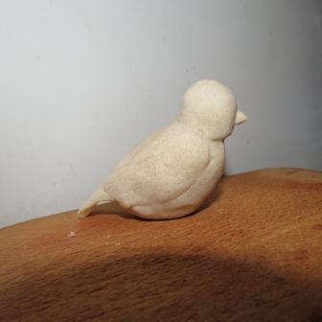
Для начала из пищевой фольги соорудите плотненький шарик. Обтяните его пластичной массой (примерно 7-10 мм толщиной) так, чтобы не было отверстий. Сформируйте головку, клюв, крылья.

2.
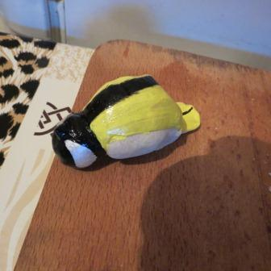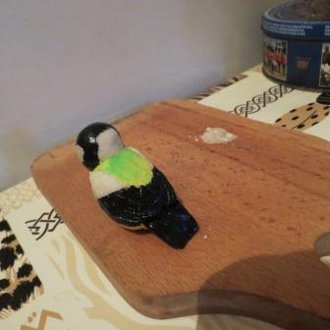
Эта масса не требует времени для высыхания. На следующем этапе вам понадобятся акриловые краски (можно гуашевые ,акварельные) и кисти .

3.
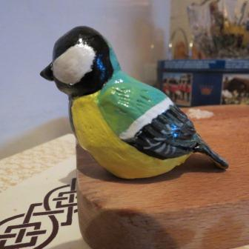
После полной просушки можно использовать изделие при обучении детей.
